Nejrychlejší knedlíky
od chvíle, kdy se rozhodnete, že je uděláte a dobou, kdy je budete
servírovat na talíře, uběhne cca čtvrt hodiny. Žádné vaření vody, nic takového!!!
Do misky nakrájíme jeden a půl včerejšího rohlíku na kostičky, přisypeme
jeden a půl čtvrtlitrového hrnku hrubé mouky, 2 žloutky, asi půl lžičky soli,
půlku prášku do pečiva (1 lžička) a zalijeme jedním a půl čtvrtlitrovým hrnkem
studeného mléka.
Pak ušleháme 2 bílky a hned je lehce vmícháme do výše uvedené hmoty.
Vezmeme nějakou formu, která dá knedlíkům tvar. Mně se osvědčila na bábovku (nejlépe z jenského skla, keramiky, NE plechovou!!!!!!)
Vytřeme ji máslem a vysypeme hrubou moukou.
Přesuneme do ní těsto a dáme do mikrovlnky "vlnit". No a pokud máte troubu
výkonem 750W tak to tam nechte prohánět se přesně 8 minut. Až se trouba vypne počkejte
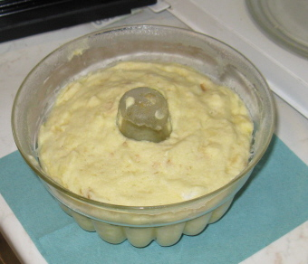
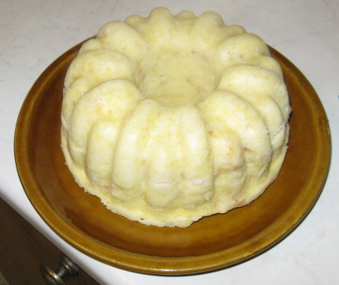
cca 1-2 minuty ať se těsto "uklidní" no a pak párátkem popíchejte a už jen vyklopte na talíř a nakrájejte ostrým nožem (mně se ideální jeví ten s pilkou).
Pokud máte vajíčka od domácích slípek je knedlík krásně žlutý (můj případ). Pokud vaříte z kupovanejch tak hold bude knedla světlá, ale to jí na chuti nic nesebere.
Přikládám pár fotek :-)) před pečením a po upečení :)
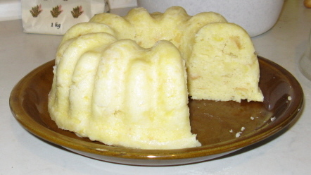
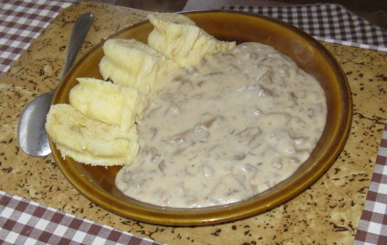

To byl recept od jedné kamarádky – profesionálky Tasiany Aisen (pseudonym, pod kterým publikuje). Já ten recept trochu obměnil pro menší množství, ne, že bych málo jedl, ale protože nevlastním takovou skleněnou formu na bábovku. Po několika nezdařených pokusech s různými formami jsem koupil silikonovou cake-formu, občas jí mívá Aldi i Lidl. Ještě jednou opakuji, forma nesmí být z žádného kovu! Namísto půldruhého hrníčku hrubé mouky jsem vzal jeden zarovnaný hrníček, totéž i s mlékem. Namísto 1 ½ rohlíku jsem vzal jednu starou žemli, byli v ní nějaká semínka, to jsou ty tmavé tečky v knedlíku (Magdalena Dobromila by ze mě měla radost). Jedno vejce stačí a prášek do pečiva jsem neubral, klidně tam dejte půlku balíčku, když jsem experimentoval s menším množství, vyšel mi knedlík příliš kompaktní a těžký.

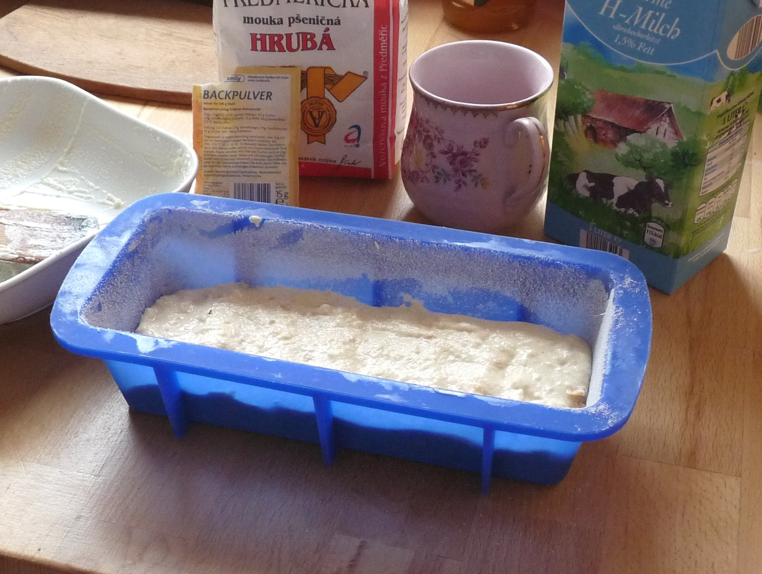
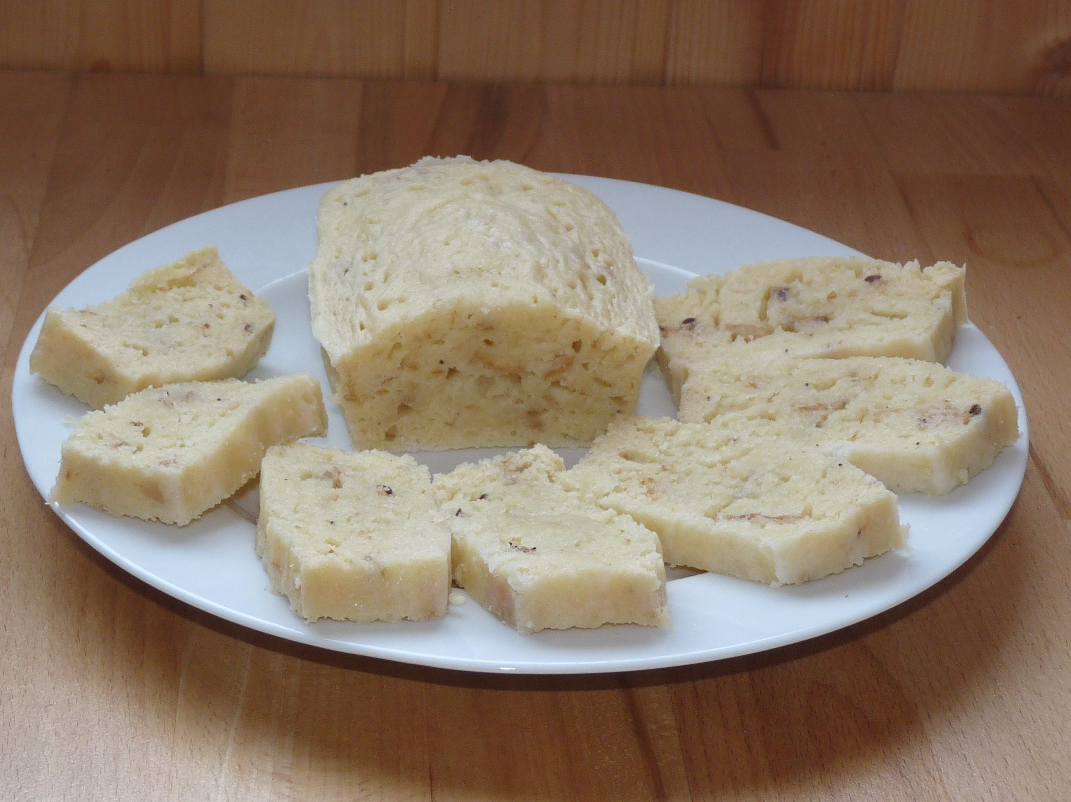
I ode mě pár fotek z přípravy a naservírovaný talíř se Szegedínským gulášem, jak ho dělá má žena – na indonézský způsob ☺ ☺ ☺
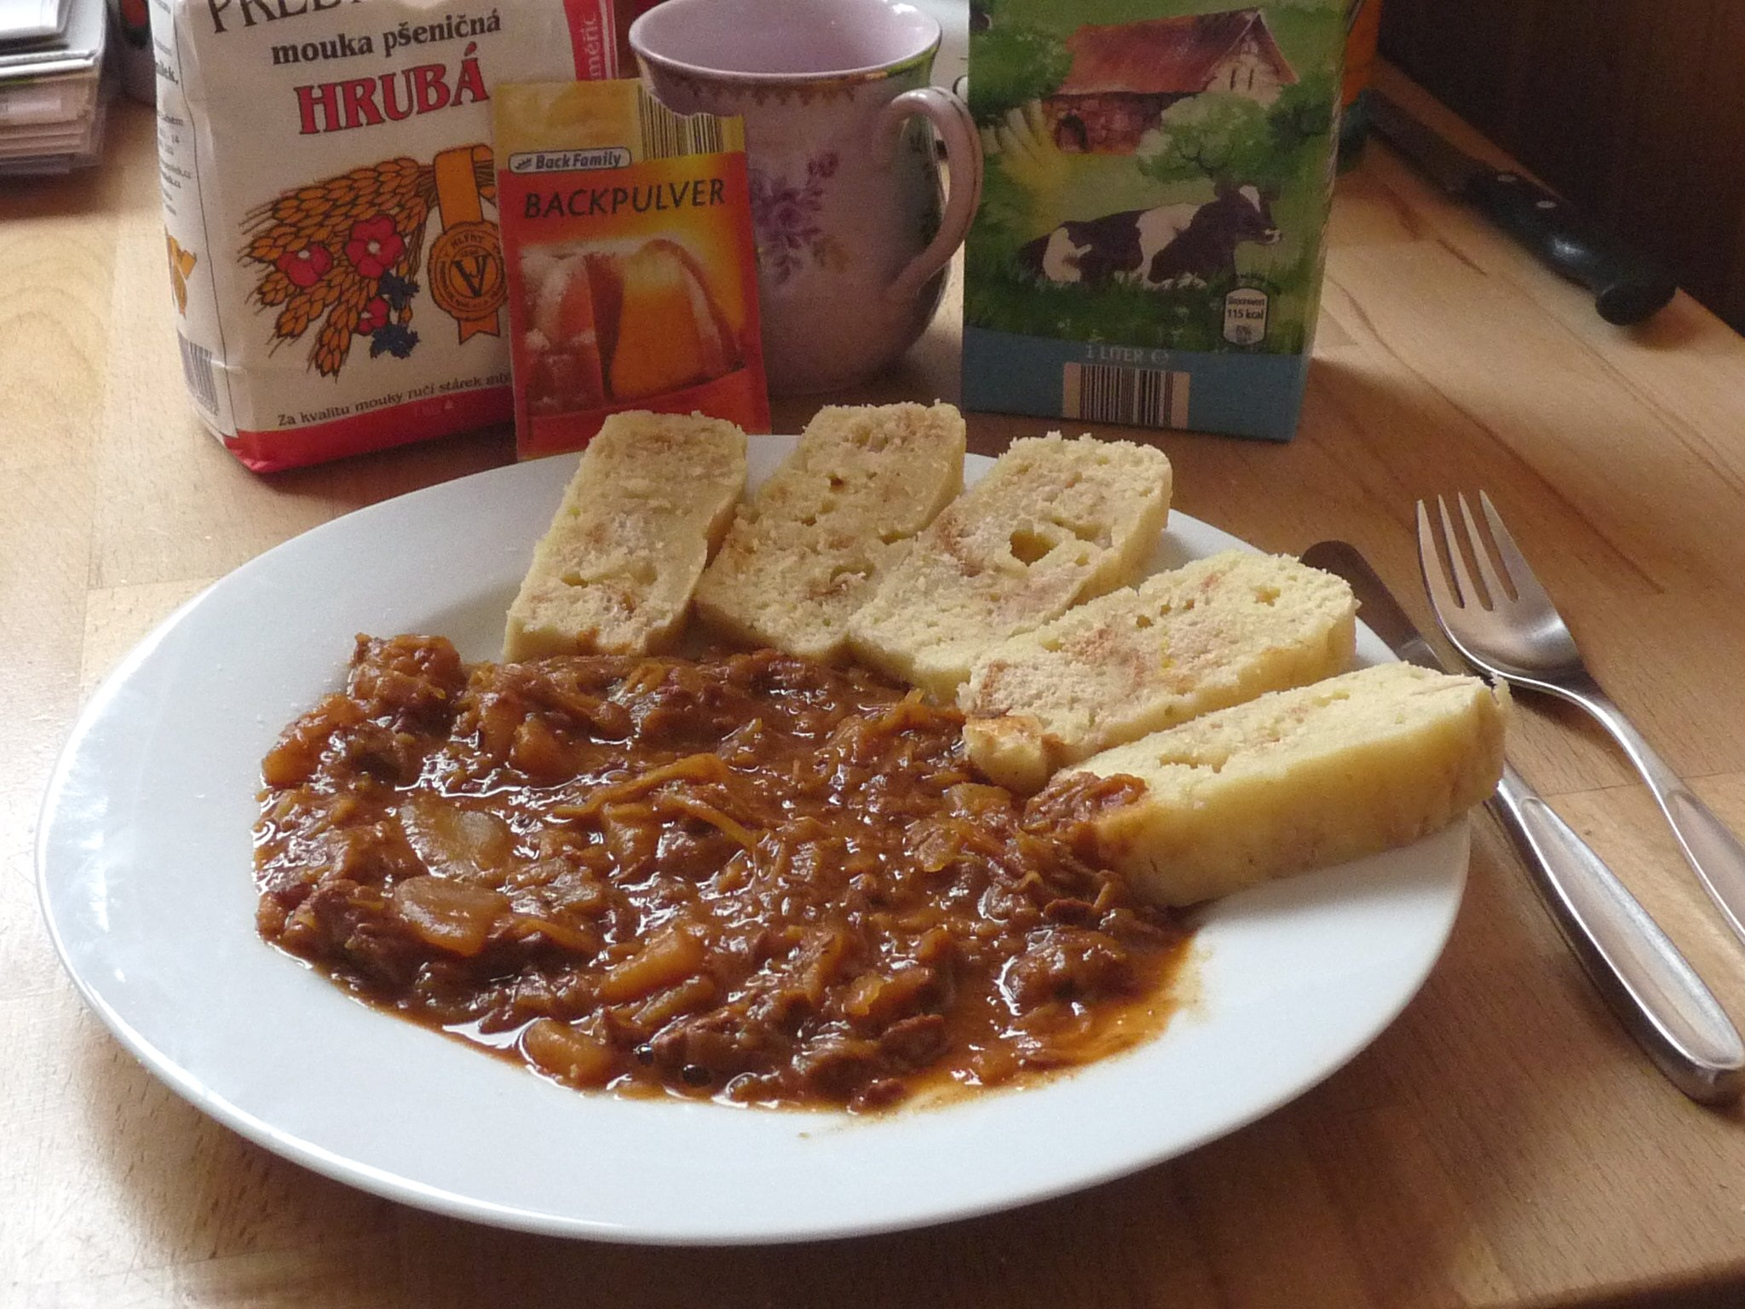

Tak s chutí do práce a dobrou chuť!
Tom R.

